旧山野中学校　写真

|  |
| --- |
| 旧山野中学校 |
|  |

|  |
| --- |
|  |

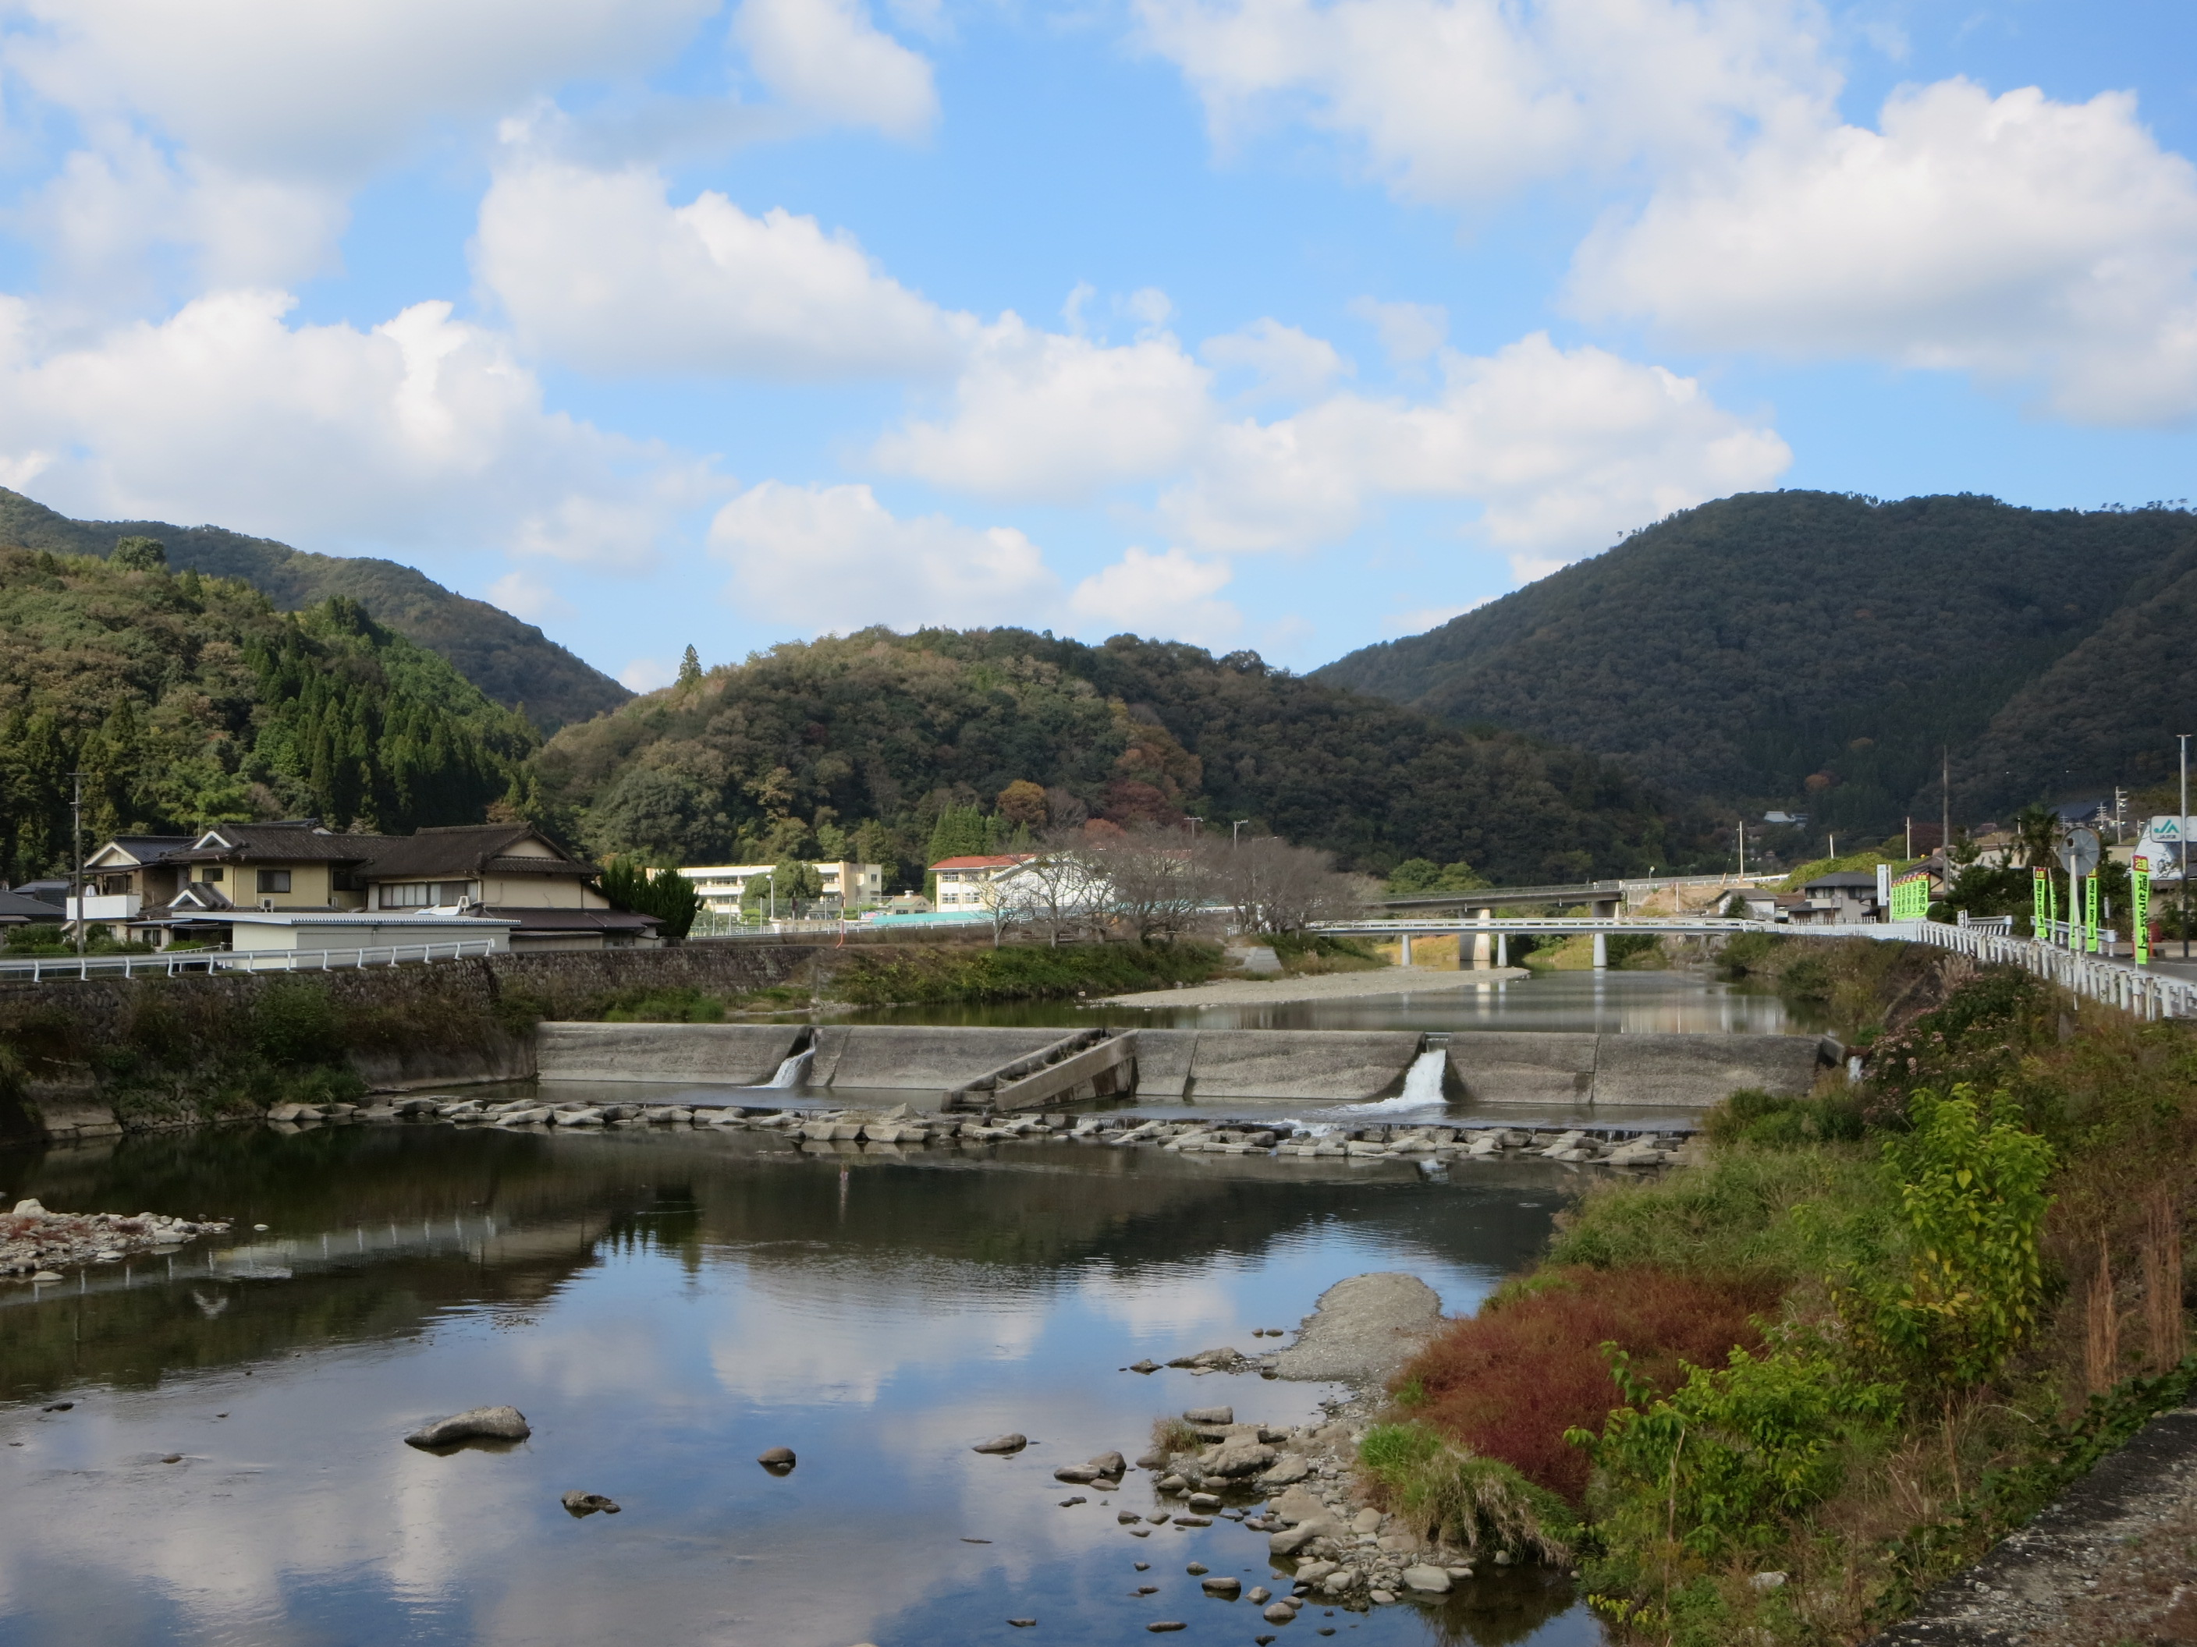

旧山野中学校　平面図（全体）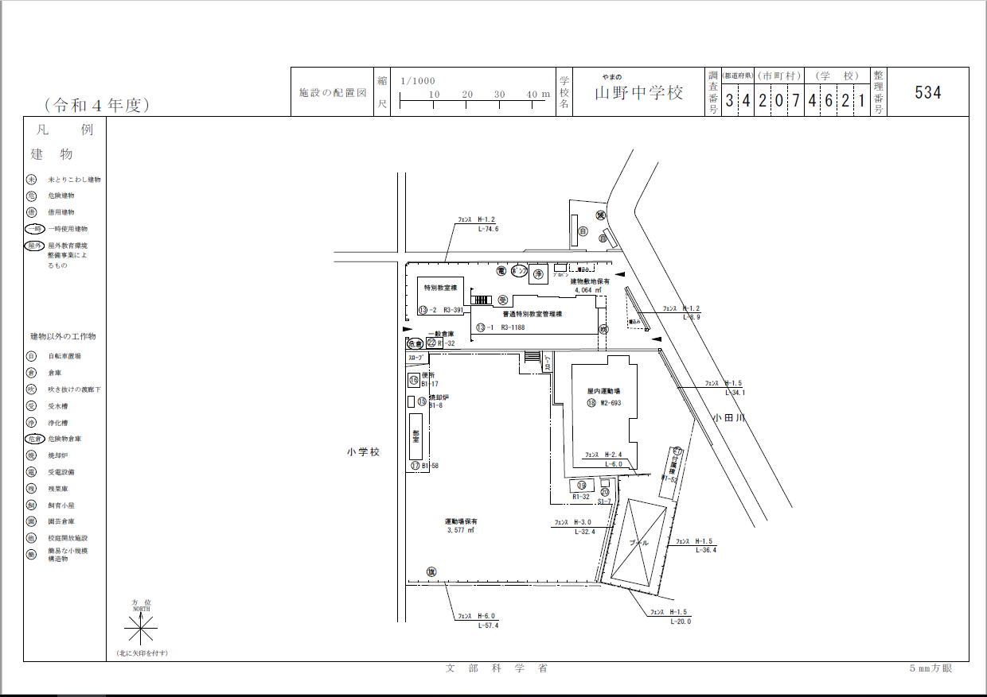

旧山野中学校　平面図（校舎）

